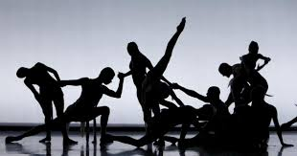
Atelier de danse gratuit

Venez découvrir mon atelier de danse gratuit, afin d'expérimenter trois types de danses qui vous feront vibrer!
Dimanche le 16 novembre à compter de 10 :00 AM
Au gymnase de l’école primaire à Chesterville

Pour vous inscrire veuillez contacter Émilie Raymond au 819 504-0513 ou par courriel au emilie.raymond13@hotmail.ca

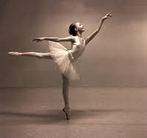
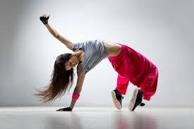
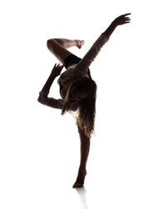
DANSE MODERNE
Danse où se mélange la technique du ballet classique et la fougue et l'énergie d'une danse rythmée
11 :10 à 11 :40
BALLET CLASSIQUE
Danse structurée qui amène souplesse et droiture

10 :35 à 11 :05
HIP HOP
Danse énergique qui s'empreigne de la vie urbaine

10 :00 à 10 :30

